《机器学习基础》实验报告

年级、专业、班级 |  | 计算机卓越二班 |  |  | 姓名 | 贾旺我给你
实验题目 | 对数几率回归算法实践
实验时间 | 2022/10/16 |  | 实验地点 | DS1422
实验成绩 |  |  | 实验性质 | □验证性 □设计性 □综合性
教师评价：
□算法/实验过程正确； □源程序/实验内容提交 □程序结构/实验步骤合理；
□实验结果正确； □语法、语义正确； □报告规范；
其他：
评价教师签名：
一、实验目的
掌握线性模型、对率回归算法原理。
二、实验项目内容
1. 理解对率回归算法原理。
2. 编程实现对数几率回归算法。
3. 将算法应用于西瓜数据集、鸢尾花数据集分类问题。

- 实验过程或算法（源程序）
3.1引入
Logistic Regression，对数几率回归，又称逻辑斯谛回归。该模型最初是用来解决0/1二分类问题，明明是分类问题，为何叫回归？科普一下，线性回归是找到一条直线或超平面尽可能地接近所有的训练数据点（就是用线性方程来拟合数据），而对数几率回归是找到一条直线或超平面尽可能地分开两种不同类别的数据点（就是在公式中的线性部分来做了回归）。
首先，我们要解决的问题是：在线性模型上做二分类（这里不讨论多分类）。
把问题转化为，让模型输出为0或者1，而且在分界处变化很陡。
直接想法是套一个函数来实现一个单位阶跃函数，如下:
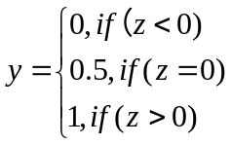

也就是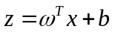把线性模型 看作为一个两种类别的分界线。由于分段函数性质太差，不符合优化问题的目标函数要连续可微的特点。所以我们找一个形似的函数（由下图可见），Sigmoid 函数（S型函数）中的杰出代表——对数几率函数（一个任意阶可导的凸函数，有良好的数学性质，很适合优化问题）。
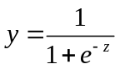
将线性模型代入就得到了总的模型。
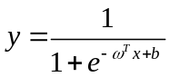
其实对数几率回归模型就是在拟合 线性模型，使得这条直线尽可能地将原始数据中的两个类别正确的划分开。
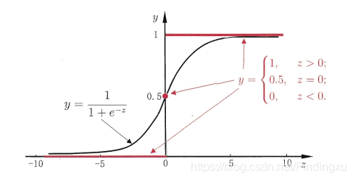
3.2损失函数
解决机器学习问题就要明确损失函数，回归问题一般用均方误差（平均损失）或者其平均数——平均误差平方损失来作为损失函数（这就是最小二乘法，用来找到一条直线使所有样本到直线的欧式距离之和最小）。平均误差平方损失公式如下：

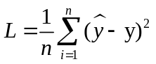
Logistic回归模型，要用到的是对数损失来作为损失函数。
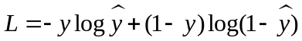
即：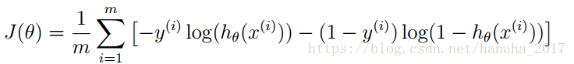

我们先看看它的效果，真实值 是有 0/1 两种情况，而推测值 由于借助对数几率函数，其输出是介于0~1之间连续概率值。这个损失函数其实在每次计算时永远都只有一项在发挥作用，转换为分段函数如下：
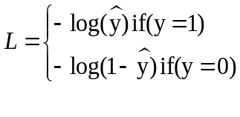
所以该损失函数可以达到这样的效果：当真实值 y为1时，输出值 y越接近1，则 L越小，当真实值 y为 0 时，输出值 y尖 越接近于0，则 L越小。
3.3最优解的求法
下面我们用的是梯度下降算法（梯度上升同理，符号变为加号）来得到核心参数的更新方式：w看做是一个向量的话，迭代同样要加减一个向量，α是每次迭代的步长（大小），α后面的偏导表示的是迭代的方向，这种通过多次迭代能够使得函数收敛到局部最小值。按下面这个公式更新每个参数θj：
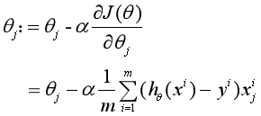
如下是详细的推导过程。
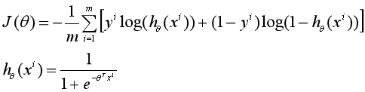
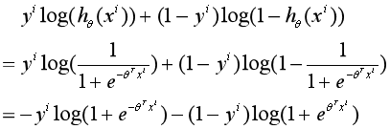
把上式代入损失函数中，并对θj求偏导：
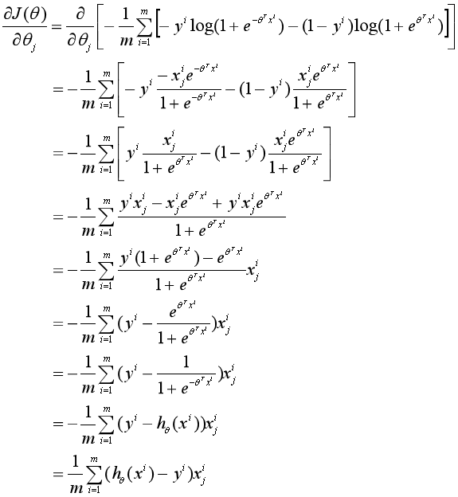
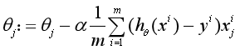
3.4代码实现：
- LogisticsRegression类的定义
1.其中最重要的一步是：批量梯度下降法更新参数
- #使用批量梯度下降法，不断更新参数
- def BGD(self,x,y,eta=0.01):
- '''''
- :param x:训练数据集
- :param y: 标签集
- :param eta: 学习率
- :return: 学习参数和Loss
- '''
- self.theta=np.zeros(x.shape[1], dtype=float)
- iter_count=7000
- for i in range(iter_count):
- gred=(self.sigmoid(x.dot(self.theta))-y).dot(x)
- self.lossList.append(self.loss(x,y))
- self.theta=self.theta-eta*gred
2.损失函数的计算
- def loss(self,x,y):
- y1=self.sigmoid(x.dot(self.theta))
- loss_1=0.0
- for i in range(len(y1)):
- loss_1=loss_1+(-y[i]*log2(y1[i])+(y[i]-1)*log2(1-y1[i]))
- loss_1=loss_1/len(y1)
- return loss_1
3.初始化：（这里我们设置了两个变量分别记录参数和每次迭代的损失函数）
- def __init__(self):
- '''''
- 初始化逻辑回归模型
- θ向量
- '''
- self.theta=None
- self.lossList=[]

4.西瓜集合和鸢尾花集合的预测
- def predictW(self,x):
- '''''
- :param x:
- :return:
- '''
- a=self.sigmoid(x.dot(self.theta))
- return np.array(a>=0.5,dtype='int')
- def predictI(self,x):
- '''''
- :param x:
- :return:
- '''
- a = self.sigmoid(x.dot(self.theta))
- return a

5.西瓜集合图形构造
- def scoreW(self,label, x):
- '''''
- :param label: 测试集标签数据，类型为ndarray
- :param x : 测试集数据
- :param predict: 预测标签数据，类型为ndarray
- '''
- print(type(x))
- List=self.predictW(x)
- x1, y1 = [], [] #TT:实际好瓜，预测好瓜
- x2, y2 = [], [] #TF:实际好瓜，预测坏瓜
- x3, y3 = [], [] #FT:实际坏瓜，预测好瓜
- x4, y4 = [], [] #FF:实际坏瓜，预测坏瓜
- '''''
- :param T_T:实际是1，预测也是1。以下类似处理
- '''
- T_T,T_F=0,0
- F_T,F_F=0,0
- for i in range(len(label)):
- if(label[i]==List[i]):
- if(label[i]==1):
- T_T+=1
- x1.append(x[i][1])
- y1.append(x[i][2])
- else:
- F_F+=1
- x4.append(x[i][1])
- y4.append(x[i][2])

- else:
- if(label[i]==1):
- T_F+=1
- x2.append(x[i][1])
- y2.append(x[i][2])
- else:
- F_T+=1
- x3.append(x[i][1])
- y3.append(x[i][2])

- plt.scatter(x1, y1, c="green", marker="*", label='TP') # 实际：好瓜 预测：好瓜 (*预测正确)
- plt.scatter(x4, y4, c="green", marker="x", label='FN') # 实际：好瓜 预测：坏瓜 (x预测错误)
- plt.scatter(x3, y3, c="blue", marker="*", label='TN') # 实际：坏瓜 预测：坏瓜
- plt.scatter(x2, y2, c="blue", marker="x", label='FP') # 实际：坏瓜 预测：好瓜
- plt.legend()
- x = np.linspace(-2, 2, 100)
- y = -(self.theta[1] * x + self.theta[0]) / self.theta[2]
- plt.plot(x, y, color="red")
- plt.xlabel('density')
- plt.ylabel('sugar_content')
- plt.show()
- n=T_T+T_F+F_T+F_F
- accuracy = (T_T + F_F) / n # 准确率
- error_rate = (T_F + F_T) / n # 错误率
- precision = T_T / (T_T + F_T) # 精确率
- recall = T_T / (T_T + T_F) # 召回率
- print("TP=", T_T, "FP=", F_T, "FN=", T_F, "TN=", F_F)
- print("准确率=", accuracy, "错误率=", error_rate, "精确率=", precision, "召回率=", recall)
- print("模型为：", self.theta[1], "* x1 +", self.theta[2], "* x2 +", self.theta[0])

6.西瓜集损失函数作图
- #损失函数图像
- def drawLoss(self):
- len1=len(self.lossList)
- x=[i for i in range(len1)]
- plt.scatter(x, self.lossList, c="blue", marker="x", label='FP')
- plt.show()

- 西瓜集数据处理：
- def loadDataSet(filename):
- labelMat=[] #标签集
- with open(filename,encoding="utf-8") as f:
- x=np.loadtxt(filename,float,delimiter=",",skiprows=1,usecols=(1,2))
- y=np.loadtxt(filename, str, delimiter=",", skiprows=1, usecols=(3))
- for i in y:
- if(i=='yes'):
- labelMat.append(1)
- else:
- labelMat.append(0)
- return x,labelMat
- 鸢尾花集合：

- # 加载数据集
- def loadDataSet(filename):
- #标签集
- y1=np.array([1,0,0])
- y2=np.array([0,1,0])
- y3=np.array([0,0,1])
- y=np.array([0,0,0])
- with open(filename,encoding="utf-8") as f:
- x=np.loadtxt(filename,float,delimiter=",",skiprows=1,usecols=(0,1,2,3))
- yk=np.loadtxt(filename, str, delimiter=",", skiprows=1, usecols=(4))
- for i in yk:
- if(i=='setosa'):
- y=np.row_stack((y,y1))
- elif (i=='versicolor'):
- y=np.row_stack((y,y2))
- else:
- y=np.row_stack((y,y3))
- y=np.delete(y,[0],axis=0)
- return x,y

- 鸢尾花多分类器思想：（采用投票法，我们构造了三个分类器，样本对应三个分类器会形成3个值，我们采用投票法，选取三个值中的最大值。）
- '''
- 具体思想是构造三个分类器
- '''
- x_train,x_test,y_train,y_test=train_test_split(x_train,y,test_size = 0.2,random_state = 42)
- #第一个分类器的构造
- model1=LogisticsRegression()
- y1=y_train[:,0]
- model1.BGD(x_train,y1)

- #第二个分类器的构造
- model2=LogisticsRegression()
- y2=y_train[:,1]
- model2.BGD(x_train,y2)

- #第三个分类器构造
- model3=LogisticsRegression()
- y3=y_train[:,2]
- model3.BGD(x_train,y3)
- #测试集验证模型好坏:
- y1_test=model1.predictI(x_test)
- y2_test=model2.predictI(x_test)
- y3_test=model3.predictI(x_test)
- li1 = np.array([1, 0, 0])
- li2 = np.array([0, 1, 0])
- li3 = np.array([0, 0, 1])
- y_pred = np.array([0, 0, 0])
- Good=0
- Bad=0
- for i in range(len(y1_test)):
- k=Max(y1_test[i],y2_test[i],y3_test[i])
- if(y_test[i][k]==1):
- Good+=1
- else:
- Bad+=1

- if(k==0):
- y_pred=np.row_stack((y_pred,li1))
- if(k==1):
- y_pred=np.row_stack((y_pred,li2))
- if(k==3):
- y_pred=np.row_stack((y_pred,li3))
- #测试集输出值
- y_pred = np.delete(y_pred, [0], axis=0)

四、实验结果及分析
4.1西瓜集数据集训练结果：
损失函数：
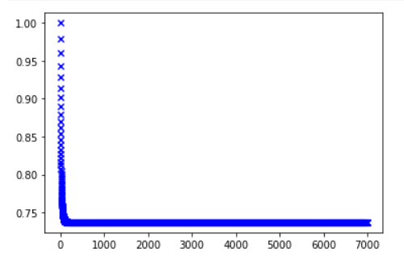
训练样本分布：
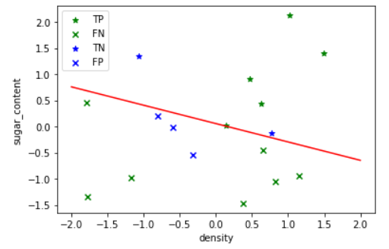
各个参数：（TP,FP,FN,YN）：

最后的训练模型为：
4.2鸢尾花集训练结果：
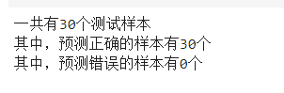
预测结果非常nice！

4.3心得体会：
- 在机器学习中，样本是很重要的一样东西，就像只有较多的训练样本才有可能通过学习获得强泛化能力的模型。
- 我们知道，随着学习的深入，限制我们的不再是如何实现代码。而是去优化自己的原理，就像我们可以引入学习率，同时我们就可以引入学习率衰减率，这才是真正的进步！

